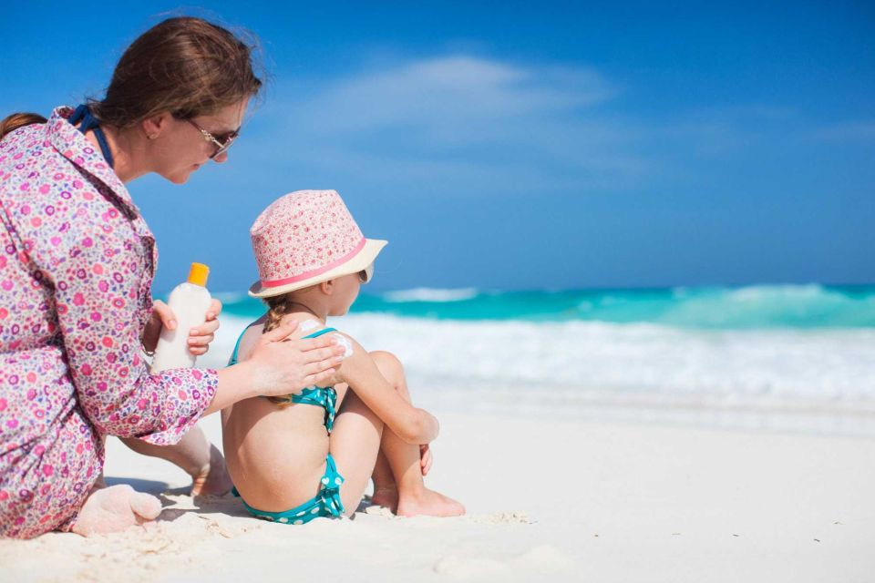
МАЛЫШ И МОРЕ
Вот и наступило долгожданное лето. Во многих семьях планируют отпускные маршруты. А многие малыши готовятся в первый раз увидеть море. Что может быть лучше этого замечательного приключения?
Море малышей развивает, укрепляет и закаляет.
Игры с морскими камешками и ракушками развивают мелкую моторику рук, ходьба босиком по песку и гальке массируют активные точки стоп, а это улучшает работу внутренних органов и повышает иммунитет. Купание в морской воде улучшает кровоснабжение и работу нервной и эндокринной систем, к тому же это один из самых эффективных способов закаливания. Соли и микроэлементы, растворенные в морской воде, хорошо воздействуют на детскую кожу, избавляя её от сухости и шелушения.
Особенности детского отдыха.
В первое путешествие с малышом лучше отправиться, когда ему исполнится 3-4 года. Известно, что дети до 3-х лет плохо переносят смену климата, и поэтому отдыхать с маленькими детьми лучше в привычных условиях. Детям старше 3-х лет уже нужны новые впечатления. Поэтому поездка на море будет для них не только полезной, но и интересной. Срок пребывания на море для детей должен продолжаться не менее 3-х не6дель. Детский организм с трудом переносит акклиматизацию, смену часовых поясов, с трудом привыкает к новой кухне. Процесс адаптации у маленьких детей занимает 6-8 дней. А у ослабленных ребятишек может растянуться дней на 10. Поэтому сразу откажитесь от блицпоездок. Пользы от них не будет никакой. Чтобы знакомство с морем прошло для малыша гладко, запаситесь терпением. Нельзя давать ребёнку всё сразу. Время общения с солнышком увеличивайте постепенно. На пляж лучше приходить либо рано утром – до 10 часов, либо вечером – после 17 часов.
Правила поведения на суше.
Кожа ребёнка значительно тоньше, чем у взрослого и её защитные свойства ещё плохо развиты. В ней содержится мало меланина, который предохраняет кожный покров от вредного воздействия солнечных лучей. Не оставляйте детей под прямыми солнечными лучами без защиты. На голову обязательно наденьте панамку, а кожу намажьте солнцезащитным кремом с высокой степенью защиты (не меньше 20) Очень важно, чтобы солнцезащитный крем был водостойкий. Тогда ребёнка не придётся смазывать после каждого купания. К счастью, дети на пляже предпочитают бегать и резвиться около моря. Чередуя активные игры с купанием, они меньше перегреваются. Всегда имейте при себе бутылочку с водой. Обезвоживание организма очень опасно. Однако помните, что обильное питьё усиливает потоотделение, а вместе с потом из организма выделяются ценные минеральные вещества. Поэтому давайте ребёнку жидкость дозировано.
Правила поведения на воде.
Купание в морской воде – самый приятный способ закаливания. Однако помните, что у детей механизм терморегуляции ещё не отлажен. Поэтому они быстро переохлаждаются. Купаться лучше в воде, температура которой не ниже 21-25 градусов, воздух должен быть тёплым, иначе ребёнок быстро замёрзнет, выйдя из воды. Начинать водные процедуры надо с 3-5 минут, постепенно доведя до 15-20 минут, дольше не рекомендуется. Никогда не заставляйте ребёнка купаться насильно. Следите за тем, чтобы ребёнок на берегу играл в трусиках, иначе он может подхватить инфекцию. По возвращению с пляжа мойте малыша под душем, так как морская соль может вызвать раздражение на коже.

